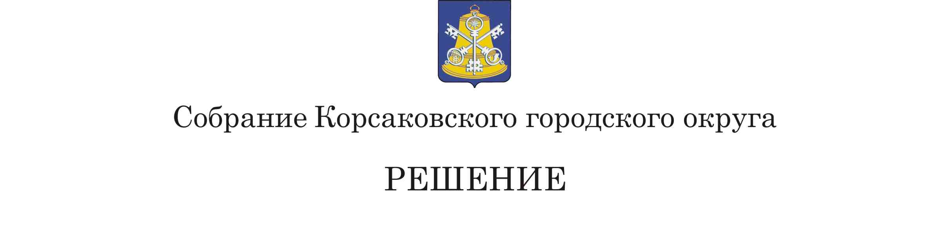

Принято ______________________

на_____ заседании _______созыва

|  |
| --- |
| О внесении изменений в решение районного Собрания муниципального образования Корсаковского района от 17.11.2005 № 7 «Об установлении земельного налога» |

В соответствии со статьей 394 Налогового кодекса Российской Федерации, Федеральным законом от 12.07.2024 № 176-ФЗ «О внесении изменений в части первую и вторую Налогового кодекса Российской Федерации, отдельные законодательные акты Российской Федерации и признании утратившими силу отдельных положений законодательных актов Российской Федерации», на основании статьи 27 Устава муниципального образования «Корсаковский городской округ» Сахалинской области Собрание РЕШИЛО:

1. Абзацы третий и четвертый подпункта 1 пункта 2 решения районного Собрания муниципального образования Корсаковского района от 17.11.2005 № 7 «Об установлении земельного налога» (в редакции решения районного Собрания муниципального образования Корсаковского района от 05.11.2008 № 104, решений Собрания Корсаковского городского округа от 05.05.2009 № [114](consultantplus://offline/ref=67AF6FD6884CB80C490ABB1942194BB96DB3D5AB90E86F4D85A112DD75ED9C89688D5EB6A6FA705DB8FF5Ei0h3F), от 22.12.2009 [№ 2](consultantplus://offline/ref=67AF6FD6884CB80C490ABB1942194BB96DB3D5AB93E06F4F81A112DD75ED9C89688D5EB6A6FA705DB8FF5Ei0h0F), от 26.11.2010 [№ 21](consultantplus://offline/ref=67AF6FD6884CB80C490ABB1942194BB96DB3D5AB93E3694C87A112DD75ED9C89688D5EB6A6FA705DB8FF5Ei0h0F), от 07.09.2011 [№ 40](consultantplus://offline/ref=67AF6FD6884CB80C490ABB1942194BB96DB3D5AB93E7664480A112DD75ED9C89688D5EB6A6FA705DB8FF5Ei0h0F), от 01.03.2012 [№ 52](consultantplus://offline/ref=67AF6FD6884CB80C490ABB1942194BB96DB3D5AB92E06B4F83A112DD75ED9C89688D5EB6A6FA705DB8FF5Ei0h0F), от 23.11.2012 [№ 68](consultantplus://offline/ref=67AF6FD6884CB80C490ABB1942194BB96DB3D5AB92E4684E89A112DD75ED9C89688D5EB6A6FA705DB8FF5Ei0h0F), от 05.09.2013 [№ 86](consultantplus://offline/ref=67AF6FD6884CB80C490ABB1942194BB96DB3D5AB95E06A4F89A112DD75ED9C89688D5EB6A6FA705DB8FF5Ei0h0F), от 22.11.2013 [№ 2](consultantplus://offline/ref=67AF6FD6884CB80C490ABB1942194BB96DB3D5AB95E26E4B80A112DD75ED9C89688D5EB6A6FA705DB8FF5Ei0h0F), от 20.08.2014 [№ 29](consultantplus://offline/ref=67AF6FD6884CB80C490ABB1942194BB96DB3D5AB95E7664D84A112DD75ED9C89688D5EB6A6FA705DB8FF5Ei0h0F), от 31.03.2016 № 89, от 29.09.2016 № 114, от 31.08.2017 № 162, от 29.11.2018 № 44, от 31.10.2019 № 99, от 11.03.2020 № 113, от 02.07.2024 № 69) изложить в следующей редакции:

«- занятых [жилищным фондом](https://login.consultant.ru/link/?req=doc&base=LAW&n=466854&date=16.08.2024&dst=100149&field=134) и (или) объектами инженерной инфраструктуры жилищно-коммунального комплекса (за исключением [части](https://login.consultant.ru/link/?req=doc&base=LAW&n=466786&date=16.08.2024&dst=100005&field=134) земельного участка, приходящейся на объект недвижимого имущества, не относящийся к жилищному фонду и (или) к объектам инженерной инфраструктуры жилищно-коммунального комплекса) или приобретенных (предоставленных) для жилищного строительства, за исключением указанных в настоящем абзаце земельных участков, приобретенных (предоставленных) для индивидуального жилищного строительства, используемых в предпринимательской деятельности, и земельных участков, кадастровая стоимость каждого из которых превышает 300 миллионов рублей;

- не используемых в предпринимательской деятельности, приобретенных (предоставленных) для ведения [личного подсобного хозяйства](https://login.consultant.ru/link/?req=doc&base=LAW&n=454116&date=16.08.2024&dst=100022&field=134), садоводства или огородничества, а также земельных [участков общего назначения](https://login.consultant.ru/link/?req=doc&base=LAW&n=412647&date=16.08.2024&dst=100011&field=134), предусмотренных Федеральным [законом](https://login.consultant.ru/link/?req=doc&base=LAW&n=481366&date=16.08.2024) от 29.07.2017 № 217-ФЗ «О ведении гражданами садоводства и огородничества для собственных нужд и о внесении изменений в отдельные законодательные акты Российской Федерации», за исключением указанных в настоящем абзаце земельных участков, кадастровая стоимость каждого из которых превышает 300 миллионов рублей;».

2. Настоящее решение вступает в силу с 1 января 2025 года.

3. Опубликовать настоящее решение в газете «Восход».

Председатель Собрания

Корсаковского городского округа Л.Д. Хмыз

Мэр

Корсаковского городского округа А.В. Ивашов